Урок 7: «Я і мая сям’я. Мае сваякі».

**МЭТА:** замацаванне ўмення вымаўляць беларускія словы на аснове слыхавога ўспрымання.

**ЗАДАЧЫ:** вучыць правільна вымаўляць гук [дж], адказваць на пытанне, карыстаючыся словамі самога пытання; садзейнічаць запамінанню лексікі на тэму «Мае сваякі», ужыванню яе ў простых сказах; выхоўваць паважлівыя адносіны да сваякоў.

**АБСТАЛЯВАННЕ:** прэзентацыя, мазаіка «Мая сям’я», індывідуальныя карткі (дадатак 1, 2).

Ход урока

I. АРГАНІЗАЦЫЙНЫ ЭТАП.

**Настаўнік.**

У школу з радасцю хаджу. *(Хадзьба на месцы.)*

Направа гляджу, налева гляджу. *(Павароты ўлева, управа.)*

На суседа побач з усмешкай гляджу. *(Усмешка суседу.)*

За партаю адною з ім я сяджу. *(Паціснуць руку суседу.)*

*Мэтазгодна паўтарыць два разы. Другі раз — разам з вучнямі.*

II. ЭТАП АКТУАЛІЗАЦЫІ СУБ’ЕКТЫЎНАГА ВОПЫТУ ВУЧНЯЎ.

**Настаўнік.** Які новы гук сустрэўся ў гэтым вершы?

Мэтавызначэнне

**Настаўнік.** На ўроку мы навучымся вымаўляць словы з новым гукам. Назавіце яго яшчэ раз. Пазнаёмімся з новымі словамі. Як вы думаеце, пра каго па заканчэнні ўрока вы зможаце расказаць на беларускай мове? Вам дапаможа адказаць малюнак, сабраны вамі з элементаў мазаікі на мінулым уроку.

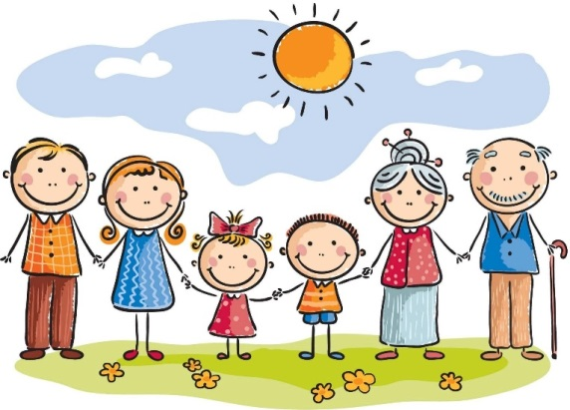

III. ЭТАП ЗАСВАЕННЯ НОВЫХ ВЕДАЎ І СПОСАБАЎ ДЗЕЙНАСЦІ.

Знаёмства з лексікай на тэму «Мае сваякі»

*Гучыць песня* *Мар’яны Бейні «Беларусь — мой дом».*

Мой тата, і мама,

І брацік, і сястрычка, і лялька Веранічка,

Бабуля, дзядуля —

Жывём мы ўсёй сям’ёй на зямлі адной.

Беларусь, ты — мой родны кут,

Бо я нарадзілася тут.

Беларусь, квітней і жыві,

Мой дом на зямлі — гэта ты.

Хто стаіць злева? *(Тата.)* Каго тата трымае за руку? *(Маму.)* Тата і мама — гэта твае бацькі. *(Паўтарэнне сказа «Тата і мама — гэта мае бацькі».)* Хто стаіць справа? *(Дзядуля.)* Каго ён трымае за руку? *(Бабулю.)* Хто стаіць паміж мамай і бабуляй? *(Дзеці — брацік і сястрычка.)* Каго няма на малюнку? А ў песні пра яе спяваюць. Падкажа вам малюнак (слайд). *(Малюнак лялькі.)*

Хто вы для сваіх бацькоў? *(Дзеці.)* Падымаюць руку дочкі. А зараз — сыночкі. У кожнага з вас ёсць сваё імя, але для мамы і таты вы сынок ці дачка. У мамы таксама ёсць імя, але мы гаворым «мама», «мамачка», «матуля». І ў таты ёсць імя, але мы звяртаемся да яго «тата», «татачка», «татуля». Калі расказваем каму-небудзь пра сваіх бацькоў, можна сказаць «мая маці» ці «мой бацька».

*Настаўнік расказвае пра сваю сям’ю: «Маю маці завуць … . Майго бацьку завуць … . Я звяртаюся да іх “мама” і “тата”. У мяне ёсць сястрычка/брацік. Яе (яго) завуць…».*

**Настаўнік.** Раскажыце суседу па парце пра сваю сям’ю.

*Работа арганізуецца ў парах. Пасля завяршэння работы настаўнік задае пытанні:*

- Чый сусед называе сваю маці «мамачка»? Падыміце руку і паўтарыце слова.

- Чый сусед называе «матуля»? Падыміце руку і паўтарыце слова.

- Чый сусед называе «мама»? Падыміце руку і паўтарыце слова.

- Хто свайго бацьку называе «тата»? Плясніце ў далоні і паўтарыце слова.

- Хто называе «татуля»? Плясніце ў далоні і паўтарыце слова.

- А хто — «татачка»? Плясніце ў далоні і паўтарыце слова.

У вашых бацькоў ёсць таксама тата і мама. Як вы іх называеце? *(Бабуля і дзядуля.)*

Мама, тата, бабуля, дзядуля і вы — гэта сваякі.

Замацаванне навыку вымаўлення гука [дж] і новай лексікі

*Арганізуецца работа па малюнках (прэзентацыя, дадатак). Кожны вучань мае індывидуальную картку. Пры наяўнасці часу і магчымасцях вучняў можна прапанаваць не толькі паўтараць сказ, але і абводзіць малюнак, які адпавядае сказу і пракладваць «маршрут» да другога малюнка. (Дадатак 1.)*

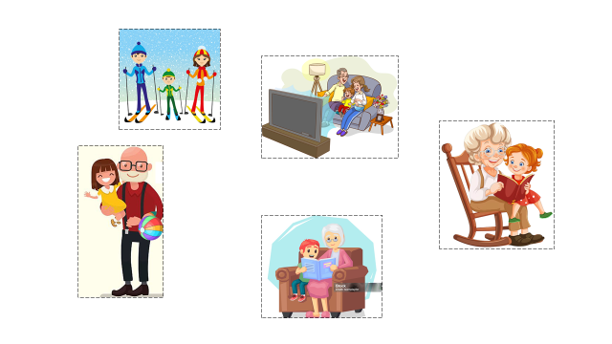

**Настаўнік.** Ва ўсіх сваякоў у сям’і свае любімыя заняткі. Здагадайцеся, што пра сябе раскажуць дзеці. Увага на слайд. *(Слайд 3.)* Што скажа дзяўчынка? Паўтарыце за мной і дапоўніце патрэбным словам. Я сяджу з … у крэсле і чытаю … .

*Дзяўчынкі паўтараюць сказ свайму суседу.*

*(Слайд 4.)* Я сяджу у … на руках. Мы гуляем з … .

*Дзяўчынкі паўтараюць уголас.*

Настаўнік. Як дзядуля і бабуля назавуць дзяўчынку? *(Унучка.)*

*(Слайд 5.)* Я сяджу побач з … Мы любім … .

*Хлопчыкі паўтараюць свайму суседу.*

*(Слайд 6.)* Я сяджу з … і гляджу … .

*Хлопчыкі паўтараюць уголас.*

*(Слайд 7.)* Зімой я з … хаджу на … .

*Хлопчыкі і дзяўчынкі паўтараюць шэптам*.

**Настаўнік.** *(Вучэбны дапаможнік, с. 18 , заданне 2.)* Як вы думаеце, куды прыехала сям’я? Хто іх сустракае? Што можна сказаць пры сустрэчы? *(Паўтарэнне слоў ветлівасці.)* Палічыце, колькі ў сям’і дзяцей. Пакажыце на пальчыках. Старэйшыя ў гэтай сям’і — гэта…? Хто трымае на руках маленькага? Хто дапамагае дастаць рэчы з машыны? Колькі ўсяго чалавек у гэтай сям’і? Плясніце столькі разоў у далоні.

Падрыхтоўка да ўспрымання тэксту на слых

**Настаўнік.** Як вы думаеце, калі ўсім членам сям’і добра разам? *(Пра дапамогу, ветлівасць.)*

**Настаўнік.** *(Вучэбны дапаможнік, с. 19, заданне 4.)* Каго з членаў сям’і вы бачыце? Куды збіраецца ўнук?

У руках у бабулі чаравікі. Знайдзіце малюнак, пакажыце. Чые гэта чаравікі?

Чаму смяюцца вучні? Што забыўся абуць унук? На нагах у яго шкарпэткі. Падыміцеся тыя, у каго на нагах шкарпэткі. Плясніце ў далоні, хто прыйшоў у школу ў адных шкарпэтках.

Падыміцеся, хто не забыў абуць чаравікі.

*Вучні атрымліваюць індывідуальныя лісты. (Дадатак 2.)*

**Настаўнік.** Расфарбуйце сінім колерам шкарпэткі. Расфарбуйце карычневым колерам чаравікі.

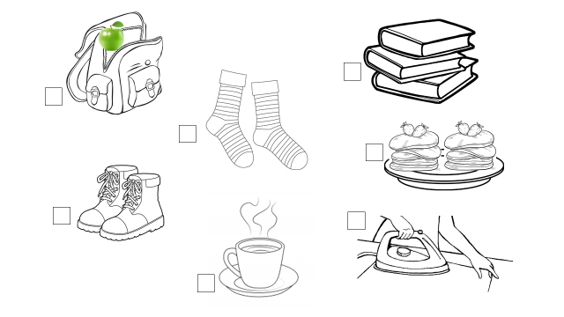

Як вы думаеце, чаму гісторыя называецца «Дзіравая памяць»?

Паслухайце гісторыю, і вы абавязкова даведаецеся, чаму хлопчык прыйшоў у школу ў шкарпэтках.

Успрыманне твора на слых

*Настаўнік чытае апавяданне «Дзіравая памяць».*

Праверка агульнага разумення тэксту

*(Вучэбны дапаможнік, с. 19, заданне 4.) Пры рабоце са схемамі сказаў вучні не толькі шукаюць сказ, але і «прачытваюць» яго: прагаворваюць сказ і паказваюць кожнае слова на схеме.*

**Настаўнік.** Як завуць хлопчыка? Зафарбуйце жоўтым колерам квадрацік побач з малюнкамі, якія расказваюць пра тое, што рабіў Толік. Знайдзіце ў падручніку сказ, які расказвае пра яго справы. Зафарбуйце квадрацікі зялёным колерам побач з тымі малюнкамі, якія расказваюць пра тое, што зрабіла бабуля, каб сабраць унука ў школу. Чаму быў не задаволены Толік? Куды пабег хлопчык? Знайдзіце сказ у падручніку. У чым прыбег Толік у школу? Знайдзіце сказ у падручніку. Чаму Толік прыбег у школу ў шкарпэтках? Што забылася зрабіць бабуля? Пакажыце сказ у падручніку. У каго на самой справе «дзіравая» памяць? Якія справы павінен зрабіць Толік, каб сабрацца ў школу? Падыміце руку, хто сам збірае рэчы ў школу і апранаецца. Хто вам дапамагае? Якія словы трэба выкарыстоўваць, каб папрасіць аб дапамозе старэйшых? Якія словы трэба сказаць, каб падзякаваць за дапамогу?

IV. ЭТАП ПАДВЯДЗЕННЯ ВЫНІКАЎ ВУЧЭБНЫХ ЗАНЯТКАЎ.

**Настаўнік.** *(Вучэбны дапаможнік, с. 19, заданне 3.)* Наш урок заканчваецца. Веру, што вы зможаце расказаць пра сваіх сваякоў. Праверым?

Прапаную вам задачку: колькі слоў мы складваем? Пакажыце на пальчыках. Назавіце першае, другое, трэцяе, … . Як назваць адным словам маму і тату? Першы рад называе шостае слова, другі рад — першае, трэці рад — пятае, першы рад — трэцяе, другі рад — чацвёртае, трэці рад — другое.

Колькі слоў будзе пасля знака «роўна»?

Адкрыю вам сакрэт, што атрымаецца адно слова. Як вы думаеце якое?

*Прачытванне сказа з абагульняльным словам па схеме.*

**Настаўнік.** Чаму так добра ў вас атрымалася запомніць новыя словы? Дапоўніце мае сказы.

У школу з радасцю … *(хаджу)*.

За партай ціхенька … *(сяжу)*.

Вакол уважліва … *(гляджу)*.

Які гук сустрэўся ў словах? Вы добра яго ўмееце вымаўляць? Скажыце ціхенька, гучна.

Дома паспрабуйце звярнуцца да сваякоў па-беларуску. Думаю, што ім будзе цікава і прыемна.